(附件一) 中華民國自行車騎士協會

106年度 乙級領隊研習會 花蓮報名表

|  |  |  |  |  |  |  |
| --- | --- | --- | --- | --- | --- | --- |
| 照片黏貼處 | | 姓 名 |  | 性 別 | □男 □女 | |
| 出生日期  (yy/mm/dd) | 19╴╴年╴╴月╴╴日 | 身分證字號 |  | |
| 用 餐 | □葷 □素 | 最高學歷 | □高中職 □專科學校  □碩士 □博士 | |
| 服務單位/就讀學校 |  | 職稱/  科系 |  | |
| 車隊推薦者請加填 | | 所屬車隊 |  | 推薦人姓名 |  | |
| 聯絡電話 | | (O)  (H) | | 行動電話 |  | |
| 電子郵件信箱(必填) | |  | | 是否住宿? | | □是 □否 |
| 通訊地址 | | □□□□□ 縣（市） 鄉 鎮 市 區  街（路） 段 巷 弄 號 樓 之 | | | | |
| 身份證影本 正/反 面黏貼處 | | | 丙級自行車領隊證影本 正/反 面黏貼處 | | | |
| 活動費用 | □ 社會人士 / 費用2000元 | | | * 在學學生 / 費用1500元 | | |
| 住宿  (雙人房/1人) | * 4月12日 / 費用2200元 | | | * 4月13日 / 費用2200元 | | |
| □ 4/15-16環花東365超級挑戰活動 | | | □ 5/27-28橫越海岸山脈挑戰騎巡 | | | |
| □ 8/12-13太平洋雙塔挑戰 | | | □ 自選 ( ) | | | |

報名手續：（一）自即日起至106年4月1日止。

參加者請先填妥報名表(附件一)、或e-mail報名表及照片至本會。再至郵局購買郵政匯票或現金袋以掛號寄至，23146新北市新店區中興路二段100巷17號1樓「中華民國自行車騎士協會」收。

票據抬頭「中華民國自行車騎士協會」。

聯絡電話：（02）8919-3595 傳真:(02)8919-3311 e-mail：[service@cyclist.org.tw](\\\\192.168.1.2\\自行車騎士協會\\2016活動\\2008活動\\0823丙級自行車裁判講習\\service@cyclist.org.tw)。

（二）報名請附：

1. 報名表，請以正楷填寫或電腦輸入。
2. 彩色大頭照片電子檔300KB存檔，檔名請設學員姓名。
3. 身分證影本乙份，丙級自行車領隊證影本乙份
4. 報名費用每人2000元、學生優惠價1500元，(請自備單車)。

(領隊騎車實務課程，需自備自行車，亦可在花蓮火車站租賃自行車)。

1. 代辦住宿：請在報名表上勾選，每房2200元(雙人房)，「花蓮璽賓行旅Kadda Hotel」)。

(附件二)

花蓮 璽賓行旅Kadda Hotel交通指引



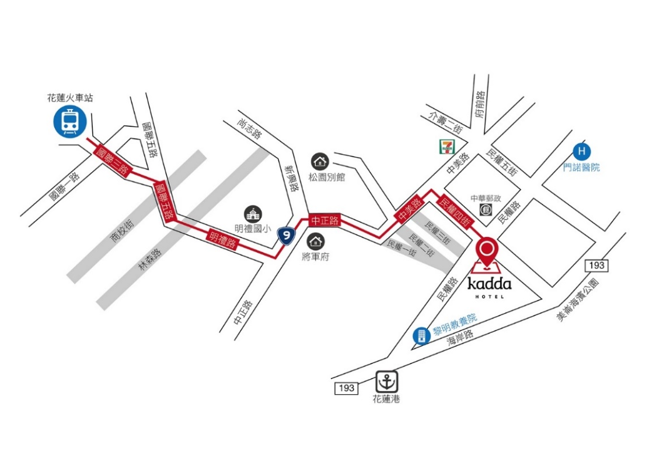

於花蓮火車站下車，可轉乘花蓮105客運(往亞士都飯店下車即可步行約5分鐘)或計程



車，車程約15分鐘。

自花蓮航空站可搭乘計程車，車程約20分鐘。



北上：沿台九線往北，過花蓮中正橋後直走遇民權四街右轉即達。



南下：蘇花公路南下，沿台九線直走(自太魯閣牌樓起約24公里)遇民權四街左轉即達。